Comment engager une classe dans un film ?
Comment préparer une classe au visionnement du film choisi, mettre les élèves en appétence ?
Quels prolongements pédagogiques ?

Neige et les arbres magiques

Ensemble de quatre courts métrages français, en couleur, durée : 51’
Tigres à la queue leuleue de Benoit Chieux, La petite pousse de Chaïtane Conversat, One, Two, Tree de Julia Aronova et Neige d’Antoine Lanciaux et Sophie Roze.

Synopsis des quatre films
Tigres à la queue leuleue, 2014, dessin, 6 minutes Un garçon très paresseux, houspillé par sa mère qui n’en peut plus de le voir dormir et manger à longueur de journée, décide de se mettre au travail et revèle des ressources insoupçonnées d’imagination et de persévérance. La solution « exploiter des animaux protégés pour ne plus travailler le reste de sa vie » nous pose problème.
La petite pousse, 2015, dessin et papiers découpés,10 minutes : Pour se coudre de jolies robes, une jeune fille capture des motifs fleuris dans les champs à l’aide de draps magiques. Chaque nuit des fourmis déplacent sa maison de champ en champ. Elle s’aperçoit qu’en faisant cela elle pille les couleurs et les réserves de la nature. Un jour une graine tombe dans sa bouche, une petite pousse lui sort du nombril...
One, Two, Tree, 2014, dessins, 7 minutes :Un beau jour un arbre saute dans des bottes et part se promener. En chemin il entraîne avec lui tous ceux qu’il rencontre dans une joyeuse farandole. La construction du film évoque celle d’un conte en randonnée.
Neige, 2015, tissus et papiers découpés, 28 minutes. A la veille des grandes vacances, Prune quitte ses parents pour la traditionnelle sortie scolaire de fin d’année. Mais une incroyable tempête de neige s’abat sur la ville. Philémon son jeune frère va alors faire une étonnante découverte : une famille inuite s’est installée sur un rond-point. La rencontre des deux mondes va rendre possible une merveilleuse aventure. A la fin on comprend que c’est la famille Inuit qui apporte la neige là où elle s’installe.

Mots clés | Nature – graine – naissance – cycle de vie – enfance – arbre – vivre ensemble – respect mutuel
En amont | Émettre des hypothèses sur l’affiche : texte et image  Exprimer ce que l’on ressent face à cette affiche : lister les émotions qui peuvent être différentes d’un enfant à l’autre.  Ces temps liés aux hypothèses et à l’interprétation ne seront pas validés avant le film | 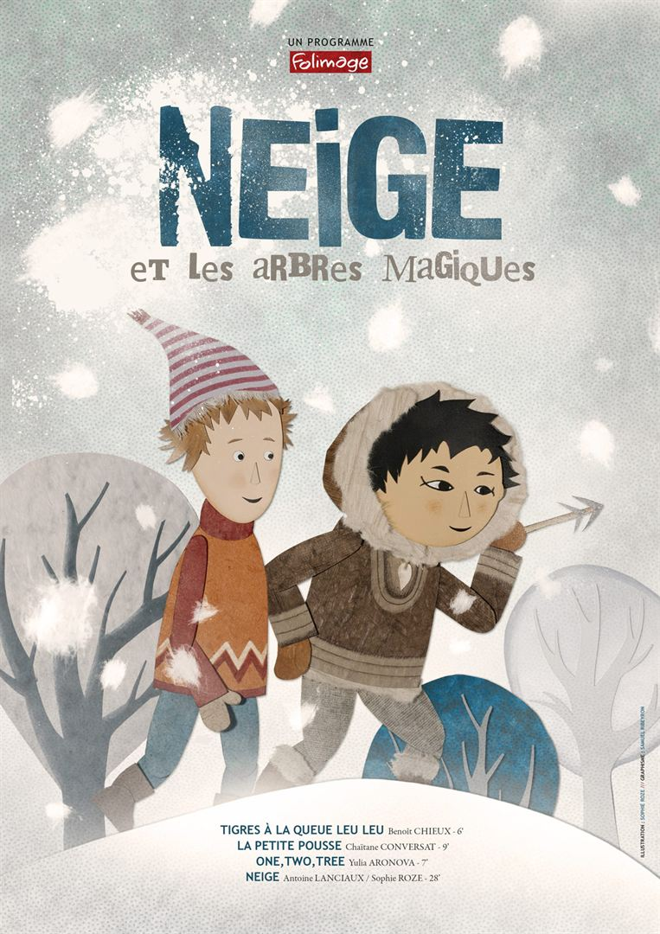
En salle | Juste avant : quatre films en couleur pour quatre histoires différentes.  Regarder le carton un élément de chaque film : un tigre, une robe du film, une botte, la dent d’ours (pour permettre aux élèves de se remémorer ensuite les quatre histoires) avec la question Quel est ton film préféré ? Pourquoi ?  Juste après : demander à quelques élèves d’indiquer leur film préféré
En prolongement  en classe  Pensez à envoyer vos productions de classe à  aroy6@ac-dijon.fr ou martine.dussauge@ac-dijon.fr | Langage oral  La nature, point commun aux quatre films  - S’appuyer sur quatre images tirées des films (en annexe) pour mettre en évidence ce point commun avec les élèves.  - Pour aller plus loin : montrer l’image de Petite pousse au moment où elle est en haut de l’arbre et où elle voit le paysage sans les morceaux qu’elle a pris. + question « que s’est-il passé ? » Permet d’aborder le sens du film : La petite fille fait ses robes en prenant les fleurs dans le paysage pour ses motifs de tissus. Une fois en haut de l’arbre elle voit tous les trous qu’elle a laissés dans le paysage qui a perdu ses couleurs. Elle décide de rendre à la nature les couleurs et les plantes.  Comprendre Neige  Dire aux élèves que l’autre langue est une « vraie » langue.  Reprendre avec les élèves les moments clés de l’histoire :  - Prune part  - la neige tombe  - Philémon rencontre la famille inuite  - Philémon et son nouvel ami, guidés par les animaux, partent à la recherche de Prune.  - Les Inuits s’en vont, la neige s’arrête  - On apprend que les Inuits sont au bord de la mer et qu’il y neige en plein été.  Arts plastiques  Réaliser des images « ricochet » : c’est une réalisation plastique en écho au film. Elle n’est pas redondante, elle est dans le registre « cela me fait penser à... » ou « en hommage à… »  Réaliser la boîte du film : une boîte en carton qu’on habille avec les couleurs du film, son titre et dans laquelle on rassemble objets, images, sons, mots, poèmes, albums… qui évoquent le film.  Réaliser un mur d’images : à partir d’une collection d’images de la classe (dessins, photos, œuvres d’art…), en choisir une à associer au film et argumenter son choix.  Travail sur les motifs  Petite pousse Rechercher et collectionner des motifs dans l’environnement proche : habits, nappes, rideaux, papiers cadeaux, peints… En inventer et chercher les moyens de les reproduire puisque le motif est un dessin décoratif qui se répète : tampon, pochoir, photocopieuse, à main levée, gravure…  Neige Repérer toutes les formes rondes : la chouette, les visages, l’igloo, les moufles, les arbres, le rond-point, le tambour …Cette forme est un parti pris des réalisateurs voir fiche https://static.folimage.fr/document/dossier_de_presse_neige_et_les_arbres_magiques.pdf  Explorer le monde  - les animaux  - les plantes, la germination  - les saisons  - un autre mode de vie (les Inuits)
Des œuvres littéraires | - Tigres à la queue Leu leu : la grand-mère et le tigre sont deux personnages récurrents de la littérature jeunesse coréenne.  - One, Two, Tree contes en randonnées : La moufle, La maison que Pierre a bâtie, La chasse à l’ours, L’énorme rutabaga...  - Neige : Anoki, Jean Leroy et Emmanuelle Eeckhout, École des Loisirs, Pastel  2013
Des œuvres d’art | L’art inuit au musée des Confluences http://www.museedesconfluences.fr/fr/explorer/%2522inuit%2522  Des artistes « obsédés » par le motifs : Viallat, Yayoi Kusama, Tarashi Murakami, Daniel Buren, Didier Dessus, Lily van der Stokker
Musique | Après la découverte des quatre courts métrages, pour se les remémorer par un souvenir auditif :  - Faire écouter un bref extrait caractéristique de la bande son de chacun, sans les images, dans un ordre différent de celui de la présentation au cinéma, et retrouver à quel passage il appartient.  - Argumenter, noter les hypothèses  - Revisionner chaque extrait musical avec les images.  - Vérifier les hypothèses  Exemple :  - Pour One, two, tree : le guitariste et les danseuses de Flamenco ( de 21' 33 à 21'44)  - Pour Tigres à la queue leuleue : les percussions qui accompagnent l'arrivée massive des tigres ( à 5'52)  - Pour La Petite Pousse : le chant du générique, interprété a capella par une voix d'enfant  - Pour Neige : le tambour et le chant inuits lors de la pêche sous la banquise (de 34'42 à 35'07)

